Ob. 12 la vita sott’acqua
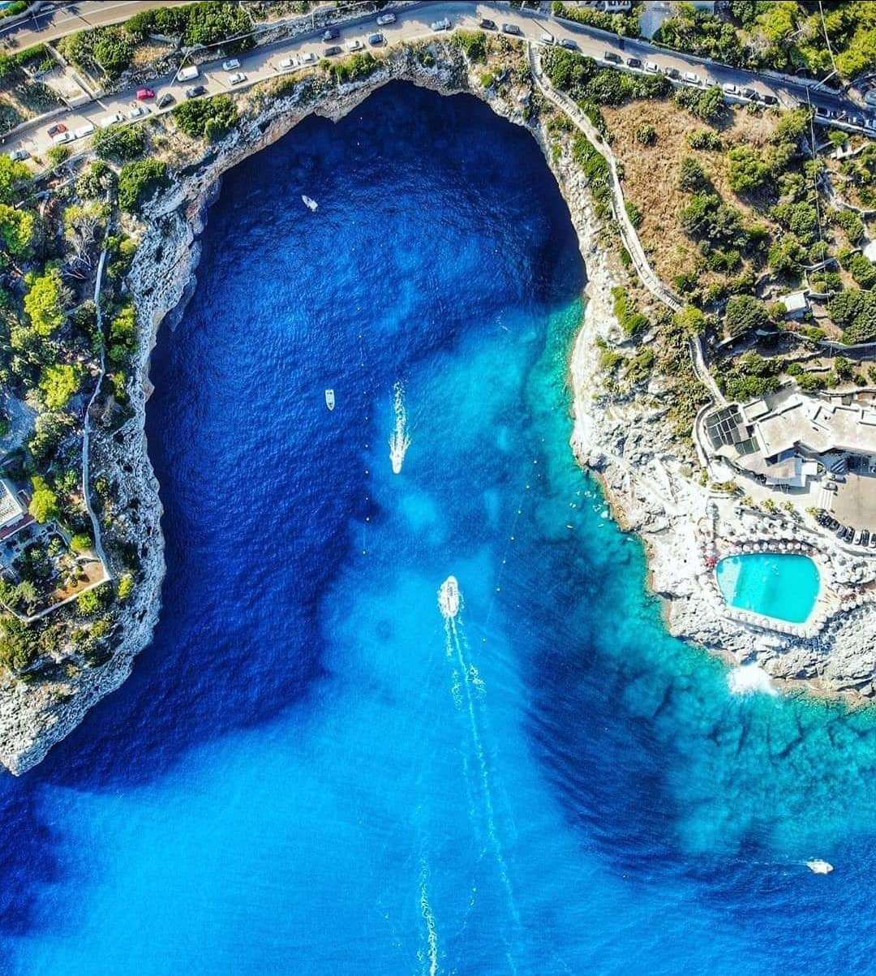
Gli oceani sono il punto in cui si uniscono il pianeta, le persone e la prosperità. È di questo che tratta lo sviluppo sostenibile. Riguarda tutti noi in qualità di abitanti della Terra, coinvolti e consapevoli di agire per la nostra responsabilità verso il pianeta, i popoli e gli oceani.
La vita nei corpi d’acqua dolce e nei mari d’Europa è in difficoltà.
Lo stato scadente degli ecosistemi ha un impatto diretto su molti animali e piante acquatici e influisce su altre specie e sugli esseri umani che dipendono dall’acqua pulita.
Lo stato dei mari interni e degli oceani è pietoso, principalmente a causa della pesca eccessiva e delle alterazioni climatiche, mentre i corpi d’acqua dolce soffrono per l’eccesso di sostanze nutrienti e l’alterazione degli habitat.
Infine, l’inquinamento da sostanze chimiche ha un impatto negativo sull’ambiente sia di acqua dolce sia marino della Terra.
Io penso che se continuiamo a maltrattare il nostro pianeta, si rovinerà irrimediabilmente tutto quello che abbiamo intorno.
GIULIA DI IENNO

